Лабораторная работа № 13. Смеситель-дозатор: пуск, стоп, аварийный стоп и счётчик замесов
Уровень: средний. Среда: CODESYS 2.3, язык CFC. Контроллер: ОВЕН ПЛК160.

1. Цель работы
Дополнить шаговую цепочку управлением «ПУСК / СТОП в конце цикла / аварийный СТОП» и счётом замесов в партии; научиться сбрасывать шаговую цепочку.

2. Теоретические сведения
Три вида останова: СТОП — штатный, текущий цикл дорабатывается до конца; аварийный стоп — немедленный сброс всех шагов (клапаны закрываются, мешалка останавливается); партия готова — автоматический штатный останов после заданного числа замесов.
Аварийный стоп добавляется в условие сброса каждого шага (OR с сигналом сброса от следующего шага).
Счётчик CTU считает начала выгрузки (фронт шага X4). Когда CV достигает PV = 3, выход Q счётчика снимает режим работы; текущий (третий) замес доводится до конца. Нажатие ПУСК обнуляет счётчик и начинает новую партию.
Блок / приём | Назначение
CTU | счёт замесов
OR в сбросе шага | аварийный сброс цепочки

3. Входы и выходы
Сигнал | Элемент стенда | Назначение
I1 | кнопка | ПУСК (новая партия)
I2 | кнопка | СТОП (в конце цикла)
I3 | кнопка | аварийный СТОП
I5 | переключатель | Д3 — нижний
I6 | переключатель | Д2
I7 | переключатель | Д1 — верхний
Q1 | реле | мешалка (5 с)
Q2 | реле | Кл1
Q3 | реле | Кл2
Q4 | реле | Кл3
Q5 | лампа | «Партия готова»
Q6 | лампа | «Режим работы»

4. Задание

Задание. Партия из трёх замесов
ПУСК начинает партию: циклы налив → перемешивание 5 с → выгрузка повторяются автоматически. После третьего замеса установка останавливается, горит «Партия готова». СТОП завершает текущий цикл и останавливает установку. Аварийный СТОП немедленно закрывает все клапаны и останавливает мешалку.
Объявления (раздел объявлений PLC_PRG):
VAR
Bch : CTU; (* число замесов в партии *)
Run : RS; (* режим работы *)
X1 : RS; (* шаг 1 *)
X2 : RS; (* шаг 2: налив второго компонента *)
X3 : RS; (* шаг 3: перемешивание *)
Tmix : TON; (* время перемешивания *)
X4 : RS; (* шаг 4: выгрузка до освобождения Д3 *)
END_VAR
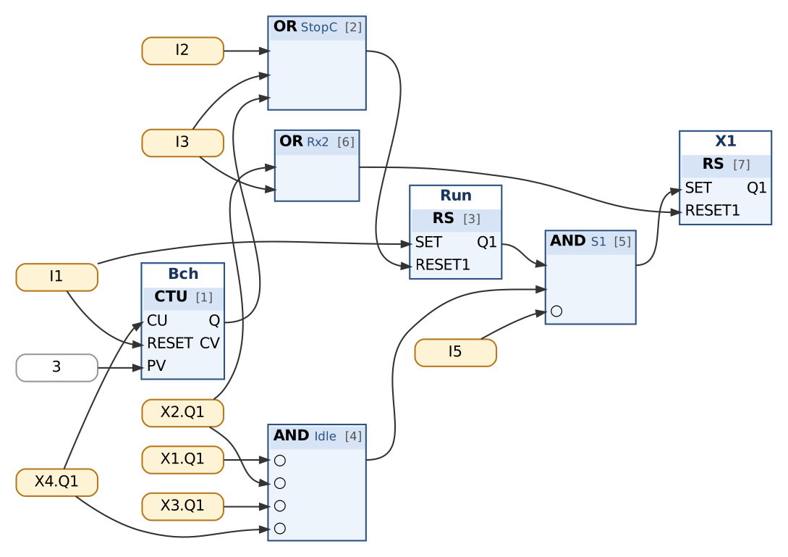
Рис. 1. Пуск и шаг 1
Таблица сборки к рис. 1
№ | Элемент | Входы | Назначение
1 | Bch : CTU | CU := X4.Q1; RESET := I1; PV := 3 | число замесов в партии
2 | OR → StopC | I2, I3, Bch.Q | СТОП, аварийный стоп или партия готова
3 | Run : RS | SET := I1; RESET1 := StopC | режим работы
4 | AND → Idle | ¬X1.Q1, ¬X2.Q1, ¬X3.Q1, ¬X4.Q1 | ни один шаг не активен
5 | AND → S1 | Run.Q1, Idle, ¬I5 | пуск нового цикла
6 | OR → Rx2 | X2.Q1, I3
7 | X1 : RS | SET := S1; RESET1 := Rx2 | шаг 1

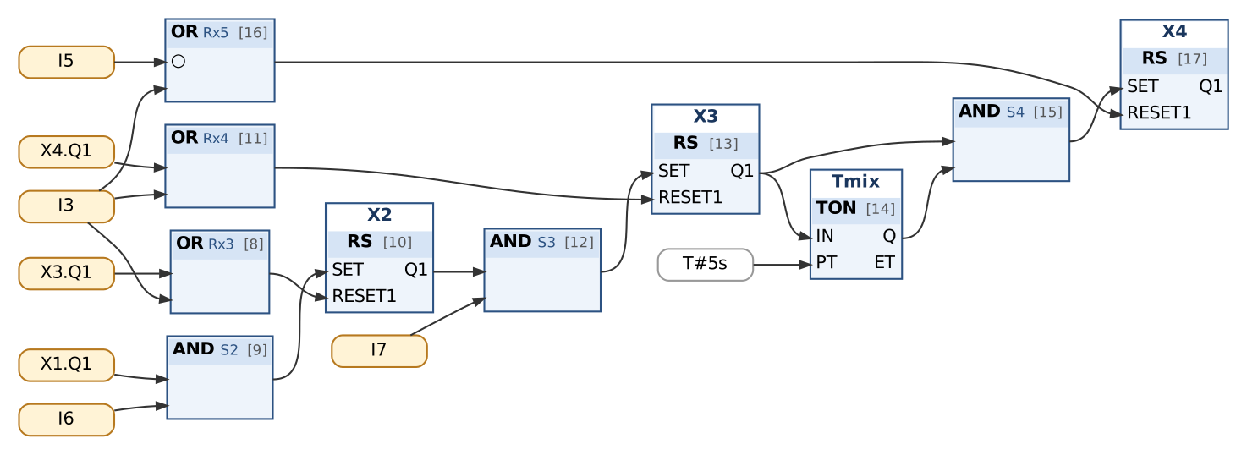
Рис. 2. Шаги 2–4
Таблица сборки к рис. 2
№ | Элемент | Входы | Назначение
8 | OR → Rx3 | X3.Q1, I3
9 | AND → S2 | X1.Q1, I6 | Д2: первый компонент налит
10 | X2 : RS | SET := S2; RESET1 := Rx3 | шаг 2: налив второго компонента
11 | OR → Rx4 | X4.Q1, I3
12 | AND → S3 | X2.Q1, I7 | Д1: ёмкость заполнена
13 | X3 : RS | SET := S3; RESET1 := Rx4 | шаг 3: перемешивание
14 | Tmix : TON | IN := X3.Q1; PT := T#5s | время перемешивания
15 | AND → S4 | X3.Q1, Tmix.Q
16 | OR → Rx5 | ¬I5, I3
17 | X4 : RS | SET := S4; RESET1 := Rx5 | шаг 4: выгрузка до освобождения Д3

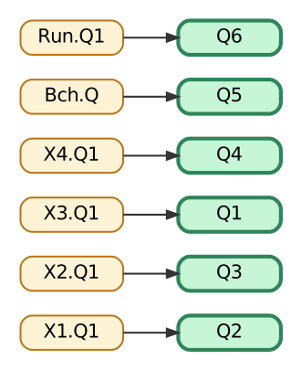
Рис. 3. Выходы
Таблица сборки к рис. 3
№ | Элемент | Входы | Назначение
18 | Выход Q2 | X1.Q1 | Кл1
19 | Выход Q3 | X2.Q1 | Кл2
20 | Выход Q1 | X3.Q1 | мешалка
21 | Выход Q4 | X4.Q1 | Кл3
22 | Выход Q5 | Bch.Q | «Партия готова»
23 | Выход Q6 | Run.Q1 | «Режим работы»

Контрольная таблица (выполнять по порядку; «нажать» — нажать и отпустить кнопку):
№ | Действие | Выдержка | Ожидаемый результат
1 | Нажать ПУСК I1 | 0,3 с | Q6 = 1, Q2 = 1
2 | Уровень дошёл до Д3: I5 = 1 | 0,3 с | Q2 = 1
3 | Уровень дошёл до Д2: I6 = 1 | 0,3 с | Q2 = 0, Q3 = 1
4 | Уровень дошёл до Д1: I7 = 1 | 4,7 с | Q3 = 0, Q1 = 1
5 | Ожидание (время перемешивания истекло) | 0,6 с | Q1 = 0, Q4 = 1
6 | Уровень опускается: I7 = 0, I6 = 0 | 0,3 с | Q4 = 1, Q2 = 0; Кл1 не открывается во время выгрузки
7 | Д3 освободился: I5 = 0 | 0,3 с | Q4 = 0
8 | Ожидание (2-й замес начался) | 0,3 с | Q2 = 1, Bch.CV = 1
9 | Уровень дошёл до Д3: I5 = 1 | 0,3 с | Q2 = 1
10 | Уровень дошёл до Д2: I6 = 1 | 0,3 с | Q2 = 0, Q3 = 1
11 | Уровень дошёл до Д1: I7 = 1 | 4,7 с | Q3 = 0, Q1 = 1
12 | Ожидание (время перемешивания истекло) | 0,6 с | Q1 = 0, Q4 = 1
13 | Уровень опускается: I7 = 0, I6 = 0 | 0,3 с | Q4 = 1, Q2 = 0; Кл1 не открывается во время выгрузки
14 | Д3 освободился: I5 = 0 | 0,3 с | Q4 = 0
15 | Ожидание (3-й замес) | 0,3 с | Q2 = 1, Bch.CV = 2
16 | Уровень дошёл до Д3: I5 = 1 | 0,3 с | Q2 = 1
17 | Уровень дошёл до Д2: I6 = 1 | 0,3 с | Q2 = 0, Q3 = 1
18 | Уровень дошёл до Д1: I7 = 1 | 4,7 с | Q3 = 0, Q1 = 1
19 | Ожидание (время перемешивания истекло) | 0,6 с | Q1 = 0, Q4 = 1
20 | (идёт выгрузка 3-го замеса) | 0,3 с | Q5 = 1, Q6 = 0, Q4 = 1, Bch.CV = 3
21 | Уровень опускается: I7 = 0, I6 = 0 | 0,3 с | Q4 = 1, Q2 = 0; Кл1 не открывается во время выгрузки
22 | Д3 освободился: I5 = 0 | 0,3 с | Q4 = 0
23 | Ожидание | 2 с | Q2 = 0, Q5 = 1; партия готова, новых циклов нет
24 | Нажать ПУСК I1 — новая партия | 0,3 с | Q2 = 1, Q5 = 0, Bch.CV = 0
25 | Уровень дошёл до Д3: I5 = 1 | 0,3 с | Q2 = 1
26 | Уровень дошёл до Д2: I6 = 1 | 0,3 с | Q2 = 0, Q3 = 1
27 | Нажать СТОП I2 во время налива | 0,3 с | Q6 = 0, Q3 = 1; цикл продолжается
28 | Уровень дошёл до Д1: I7 = 1 | 4,7 с | Q3 = 0, Q1 = 1
29 | Ожидание (время перемешивания истекло) | 0,6 с | Q1 = 0, Q4 = 1
30 | Уровень опускается: I7 = 0, I6 = 0 | 0,3 с | Q4 = 1, Q2 = 0; Кл1 не открывается во время выгрузки
31 | Д3 освободился: I5 = 0 | 0,3 с | Q4 = 0
32 | Ожидание | 1 с | Q2 = 0; остановка в конце цикла
33 | Нажать ПУСК I1 | 0,3 с | Q2 = 1
34 | Д3: I5 = 1; Д2: I6 = 1 | 0,3 с | Q3 = 1
35 | Нажать аварийный СТОП I3 | 0,3 с | Q1 = 0, Q2 = 0, Q3 = 0, Q4 = 0, Q6 = 0
36 | Нажать ПУСК I1 (ёмкость не пуста) | 0,3 с | Q2 = 0; пуск запрещён

5. Порядок выполнения
- Создайте проект для ПЛК160 или откройте проект курса (README, разделы 3–4); программа PLC_PRG на языке CFC.
- Внесите в раздел объявлений PLC_PRG переменные из пункта «Объявления».
- Соберите схему по рисунку и таблице сборки; проверьте порядок выполнения (Extras → Order → Show order).
- Выполните Project → Rebuild all; добейтесь отсутствия ошибок.
- Проверьте программу в режиме эмуляции по контрольной таблице (README, разделы 6–7).
- Скопируйте программу ЛР 8; замените счётный триггер триггером Run с кнопками ПУСК/СТОП.
- Добавьте сигнал аварийного стопа I3 в сброс каждого шага (блоки Rx2…Rx5).
- Добавьте счётчик Bch : CTU. Время перемешивания — 5 с.
- Проверьте по контрольной таблице; наблюдайте Bch.CV в Watch.
- Сравните три способа остановки в отчёте.
- Загрузите программу в ПЛК160 и повторите проверку на стенде (README, раздел 10).

6. Индивидуальные задания (9 вариантов)
Номер варианта — ваш номер в списке группы (столбец «№» в ведомости). Выполните задание из раздела 4 с параметрами своего варианта (измените константы на схеме) и добавьте в программу дополнительное требование. Дополните контрольную таблицу шагами, которые проверяют новое требование, и приложите её к отчёту; в начале отчёта укажите номер варианта.
Вар. | Замесов в партии (в примере 3) | Время перемешивания, с (в примере 5) | Дополнительное требование
1 | 2 | 4 | Размер партии задаётся переключателем I8: значение варианта или вдвое больше.
2 | 4 | 6 | Ручной слив: кнопка I4 открывает Кл3, пока нажата, только когда установка не работает.
3 | 5 | 8 | Лампа «Партия готова» мигает 1 Гц и гаснет при нажатии ПУСК.
4 | 6 | 10 | Второй счётчик — все замесы за смену (не сбрасывается кнопкой ПУСК; сброс — I4), значение в Watch.
5 | 2 | 3 | Пауза 5 с между замесами.
6 | 4 | 7 | Аварийный стоп запоминается (Q7 горит); повторный пуск — только после сброса кнопкой I4 и опорожнения ёмкости.
7 | 5 | 9 | Звонок Q7 2 с по окончании партии.
8 | 6 | 12 | Последний замес партии перемешивается вдвое дольше.
9 | 7 | 5 | Повторное нажатие СТОП во время цикла работает как аварийный стоп.

7. Контрольные вопросы
- Чем отличаются СТОП, аварийный СТОП и «партия готова» по действию на шаги?
- Почему счётчик считает фронт шага X4, а не нажатия кнопки?
- Почему после аварийного стопа новая партия не начинается?
- Что произойдёт, если во время партии нажать ПУСК ещё раз?

8. Отчёт
Состав отчёта — README, раздел 13. Обязательно приложите снимок схемы CFC и заполненную контрольную таблицу с фактическими результатами.

